小原流会員支援課 　FAX 03-3407-3728　メール support@ohararyu.or.jp

|  |
| --- |
| 納品希望日の1ヶ月前までにご提出願います |

**「 花の輪・人の輪－みんなの花展 」印刷申込書（ ① 本 紙 ）**

|  |  |  |
| --- | --- | --- |
| 氏名（校正ご担当） | 支部 | 会員番号 |
| 住所（〒　　　　　　　　） | | T E L  FAX  携 帯 |
| **校正(原稿確認)は、出来る限りメールでのやり取りをお願いいたします**  （メールアドレス：　　　　　　　　　　　　　　　　　　 　　　　　　　　　　　　　　　　 　） | | |
| ※ お届け先が上記ご担当者と異なる場合 はこちらに①氏名　②住所　③TELを記入願います。 | | |

|  |  |
| --- | --- |
| 行　　程 | 内　　　　　　容 |
| 1.申　込(FAX、メール可) | 印刷申込書(①本紙　②印刷原稿)を一式揃えて申込願います |
| 2.レイアウト (印刷会社) | レイアウトが出来次第、校正紙をメールまたはＦＡＸでお届けします |
| 3.校　正 | 校正が終了(校了)次第、印刷を行ないます |
| 4.印　刷 | 印刷が出来次第、希望送付先へお届けします |

|  |  |  |  |  |  |  |  |
| --- | --- | --- | --- | --- | --- | --- | --- |
| 申込内容 | 入手希望日 | | 年　　　　　月　　　　　日 | | | | |
| **下欄には事業計画書のお申込数と同じ枚数をご記入ください** | | | | | | |
| ① カ ー ド | | 枚 | | 円 | | |
| ② ポ ス タ ー | | 枚 | | 円 | | |
| PRツールについては現在リニューアル中のため、改めてご連絡いたします | | | | | | |
| 内　　容  枚　　数 | | カ　ー　ド | |  | | ポ ス タ ー | |
| 片面印刷 | 両面印刷 |  | | 片面印刷 | |
| 500枚 | | 5,200円 | 9,750円 |  | | 50枚 | 3,250円 |
| 1,000枚 | | 5,850円 | 11,050円 |  | | 100枚 | 4,400円 |
| 2,000枚 | | 6,695円 | 12,740円 |  | | 200枚 | 6,300円 |
| 3,000枚 | | 7,540円 | 14,430円 |  | | 300枚 | 7,550円 |
| 4,000枚 | | 8,385円 | 16,120円 |  | | 400枚 | 8,000円 |
| 5,000～9,000枚（1,000枚単位） | | ＠1.9円(1枚あたり) | ＠3.6円(1枚あたり) |  | | 500枚 | 8,250円 |
| 10,000枚～（1,000枚単位） | | ＠1.1円(1枚あたり) | ＠2.1円(1枚あたり) |  | |  |  |
| ① 発注単位は“ 上記設定のみ ”です。  ② 消費税10％込・送料無料(梱包料含む)。  ③ お支払いは支部銀行口座引落とさせていただきます。 | | | | | | | |

|  |  |  |  |  |  |
| --- | --- | --- | --- | --- | --- |
| ※本部使用欄 | No. | 受付日 | 校了日 ／ | 請求書  発行日 | ／ |

**「 花の輪・人の輪－みんなの花展 」印刷申込書（ ②印刷原稿 ）**

**※以前作成されたカードと同じ内容をご希望の場合は、そちらに直接記入したものを送信してください。**

|  |  |
| --- | --- |
| 会　　期 | 月　　　　日（　　　） ～　　　　月　　　　日（　　　） |
| 時　　間 | 1. 日 ： 午前　　　　時　　　　分 ～ 午後　　　　時　　　　分 2. 日 ： 午前　　　　時　　　　分 ～ 午後　　　　時　　　　分 |
| 花展名称 | 「花の輪・人の輪－みんなの花展」  （地区名・テーマなど：　　　　　　　　　　　　　　　　　　　　　　　　　　　　　 　） |
| 会　　場 | 会場名： |
| 住　所： |
| 入場料： 無料 　／ 　有料　 (￥　　　　　　　　　　) |
| 主　　催 | 一般財団法人小原流（　　　　　　　　　　　　　）支部 |
| 後　　援 | 1. 一般財団法人 小原流本部 2. 他にございましたらご記入ください   （　　　　　　　　　　　　　　　　　　　　　　　　　　　　　　　　　　　　） |
| 問合せ先　印刷物に  記載するもの | 名　称：一般財団法人 小原流（　　　　　　　　　　　　　）支部 |
| ＴＥＬ： |
| そ の 他 | 配置希望などがございましたらご記入ください（カード・ポスターとも右半分の余白部分に**黒字**にて印刷いたします） |

2024年度のデザイン

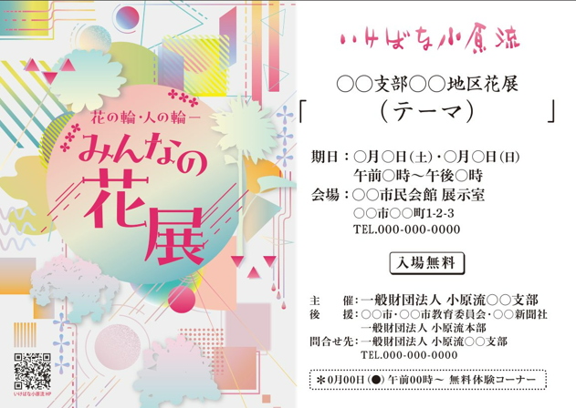

※見本の送付は2021年度より廃止となりました